Se creó el archivo writebg.py que se le pasa como argumento la ruta de la carpeta que contiene los background o las imagenes negativas, esto crea un archivo bg.txt con las rutas de las imagenes
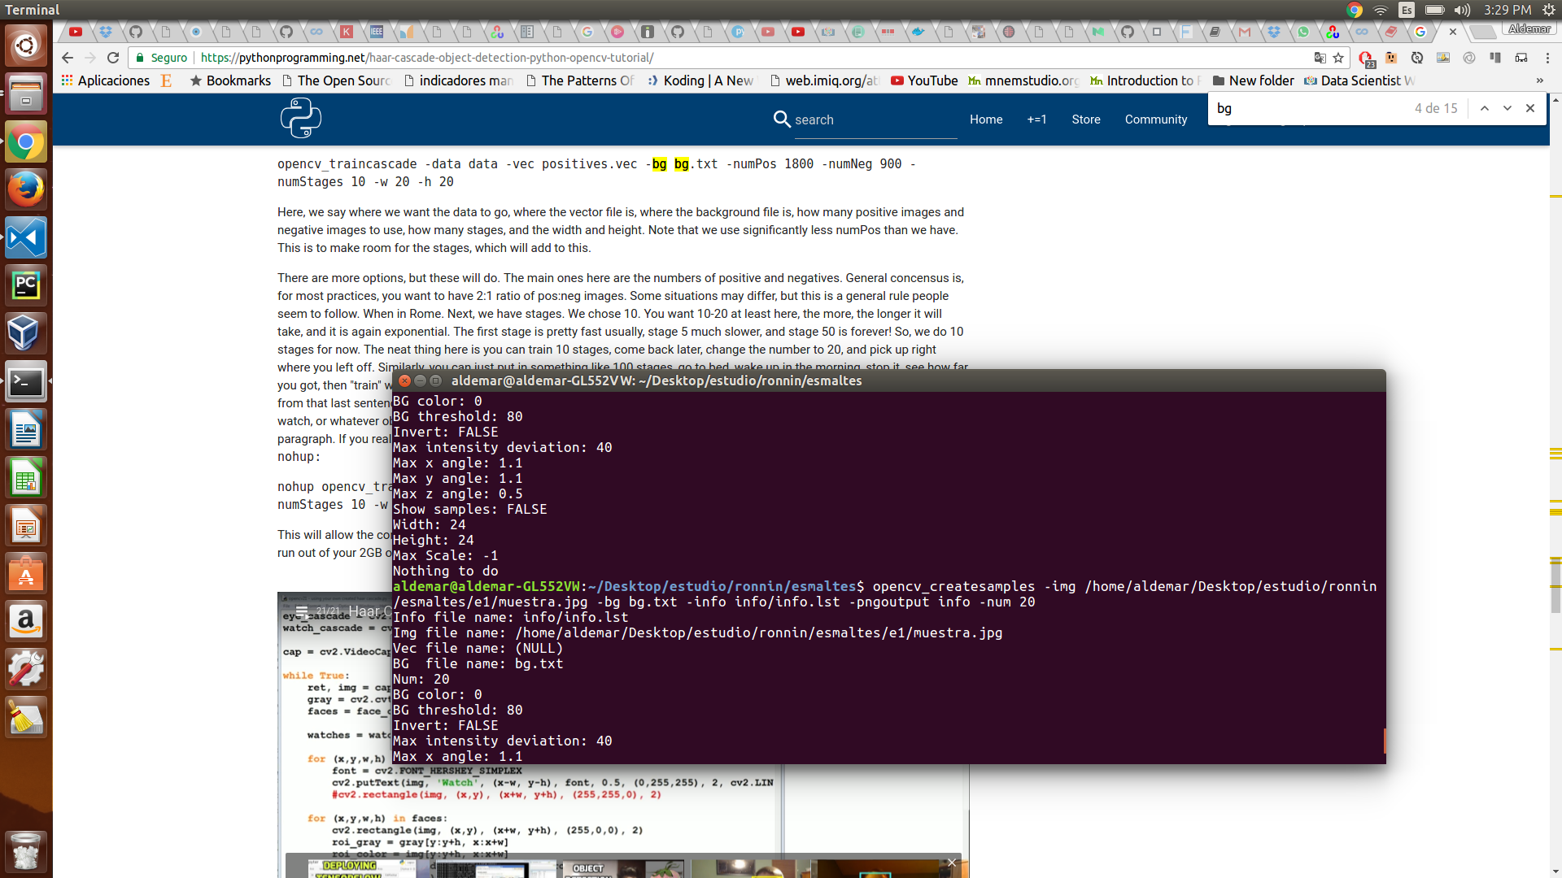
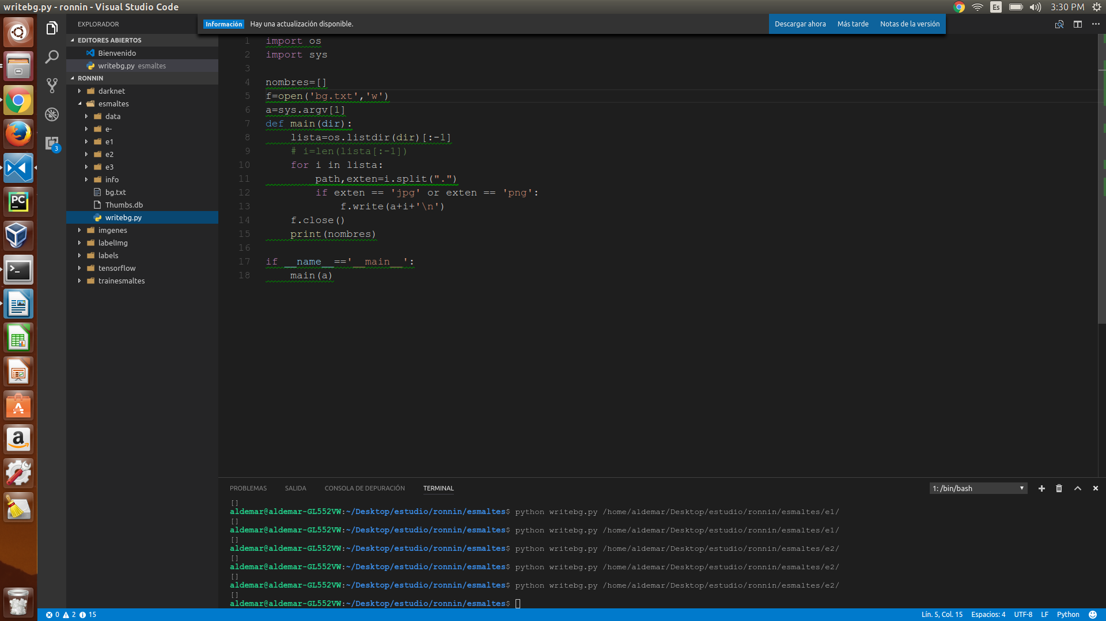
crear carpeta con el nombre info, luego con create_samples se pasa -img (ruta de imagen para generar muestras), -bg (ruta del archivo bg.txt), -info(archivo .lst con las caracteristicas), -pngoutput (espacio+ directorio donde se guardan los positivos), num(numero de images a generar, menor a la cantidad de fotos negativas)

